**Муниципальное бюджетное учреждение дополнительного образования «Вожегодская детско-юношеская спортивная школа имени Олимпийской Чемпионки А.И. Богалий»**

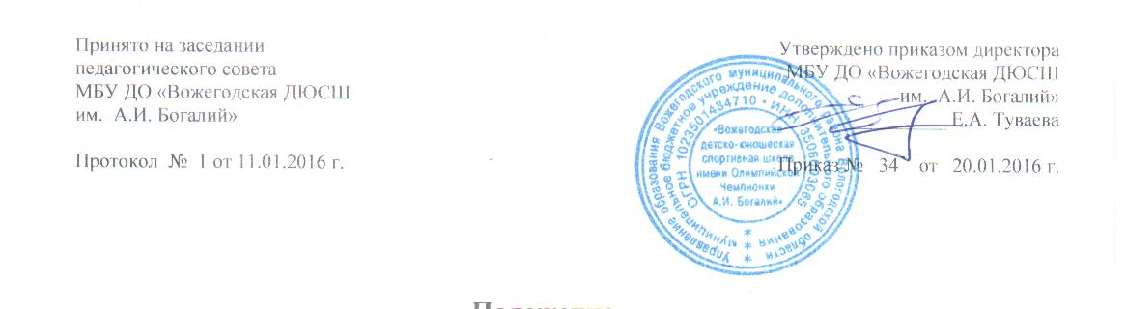

**ПОЛОЖЕНИЕ О СОВЕТЕ ОБУЧАЮЩИХСЯ.**

1. **Общие положения.**

1.1. Целью деятельности Совета обучающихся МБУ ДО «Вожегодская ДЮСШ им. А.И. Богалий» (Далее – Учреждение) является осуществление самоуправленческих начал, развитие инициативы ученического коллектива, планирования, подготовки и проведения коллективных мероприятий.

1.2. Совет обучающихся является руководящим органом ученического самоуправления.

1.3. Совет обучающихся функционирует на основании действующего законодательства РФ, Устава и настоящего Положения.

**2. Порядок формирования и работы Совета обучающихся.**

2.1. Совет обучающихся формируется на выборной основе сроком на один год.

2.2. Состав совета обучающихся формируется обучающимися путём прямых выборов из числа выдвинутых кандидатур (не более двух представителей от учебной группы).

2.3. Состав совета обучающихся избирается общим собранием обучающихся, согласовывается с Педагогическим советом Учреждения и утверждается приказом директора Учреждения.

2.4. Совет обучающихся самостоятельно определяет свою структуру.

2.5. Совет обучающихся возглавляет председатель, избираемый на первом заседании большинством голосов вновь избранных членов совета. Председатель планирует и организует деятельность Совета обучающихся.

2.6. В Совет обучающихся включается тренер-преподаватель для оказания педагогической помощи в деятельности Совета обучающихся.

2.7. В составе Совета обучающихся формируются комиссии или инициативные группы с наделением их соответствующими полномочиями.

2.8. Председатель назначает руководителей комиссий (учебной, хозяйственной, правопорядка и др.), сформированных из членов Совета обучающихся.

2.9. Заседания Совета обучающихся проводятся на базе Учреждения не реже четырех раза в год.

2.10. Совет обучающихся размещает на территории Учреждения информацию в отведённых для него местах (на стенде) и в иных средствах информации.

**3.Функции Совета обучающихся:**

3.1. Принимает участие в разработке годового плана работы Учреждения.

3.2. Разрабатывает план собственной деятельности, помогает в осуществлении планов работы классных коллективов.

3.3. Принимает участие в принятии локальных актов, затрагивающих права и интересы обучающихся.

3.4. Организует и проводит общешкольные дела.

3.5. Создаёт по необходимости инициативные группы обучающихся.

3.6. Осуществляет контроль за реализацией предложений и критических замечаний обучающихся.

**4. Права и ответственность Совета обучающихся:**

4.1. Совет обучающихся имеет право:

4.1.1. знакомиться с локальными нормативными документами и их проектами, вносить в них предложения по совершенствованию работы;

4.1.2. направлять администрации письменные запросы, предложения по работе и получать на них официальные ответы;

4.1.3. выступать с инициативой проведения и участвовать в проведении дисциплинарного расследования в отношении педагогов по фактам нарушении прав обучающихся;

4.1.4. вносить администрации предложения по совершенствованию образовательного процесса;

4.1.5. опротестовывать решения администрации, касающиеся обучающихся, принятые без учёта предложений совета обучающихся, в других органах самоуправления;

4.1.6. создавать печатные органы (стенгазету или др.), участвовать в работе СМИ;

4.1.7. использовать оргтехнику, средства связи и другое имущество Учреждения по согласованию с администрацией.

4.2. Совет обучающихся несёт ответственность за:

4.2.1. выполнение закреплённых за ним функций;

4.2.2. в случае невыполнения функций совет обучающихся может быть досрочно переизбран в соответствии с нормами, указанными в данном Положении.

**5. Делопроизводство совета обучающихся:**

5.1. Совет обучающихся разрабатывает план работы, ведёт протоколы заседаний, составляет отчёты о работе.

5.2. Администрация Учреждения дополнительного образования организует хранение документации Совета обучающихся.

**6. Заключительные положения**

6.1. Любые изменения и дополнения в настоящее Положение вносятся по решению общего собрания обучающихся, согласовываются с Педагогическим советом Учреждения и оформляются приказом директора Учреждения.